2021三信家商校慶系列活動-「舞動青春」舞蹈大賽競賽辦法
一、宗旨：
1.透過舞蹈比賽讓同學展現自我舞技，激發個人潛力，進而提升自信心。
2.提倡正當娛樂，充實休閒生活，以紓解課業壓力。
3.提供一個競賽的舞台，讓有興趣的國中生，展現巨星般的光采，並相互觀
摩、切磋舞蹈技巧。
二、主辨單位：三信家商
三、參賽資格：
1.凡具國中學籍之在學學生(當日請攜帶學生證)，均可報名參加。
2.每校不限報名隊數。
3.可跨校報名參賽。
四、比賽時間：110年5月23日(日)10:00

五、比賽地點：三信家商孟丹大樓1F
六、報名方式： https://forms.gle/Cjot9ssqVg1AM3mQ7
即日起至110年5月9日（星期日）止。
七、比賽規則：
1.音樂：由各隊自行準備，並於比賽報到時繳交大會。
2.內容：以時下流行舞蹈Jazz、Locking、Poping、Breaking、House……
等熱門舞蹈類型。
3.出場序：於報到時現場抽籤排序。
4.時間：5分鐘為限。
八、評分內容：
1.結構編排：35%
2.舞蹈技巧：35%
3.表演呈現：30%

九、活動獎項：
1.第一名獎金3000元+獎狀乙張
2.第二名獎金2000元+獎狀乙張
3.第三名獎金1000元+獎狀乙張
4.第四名獎狀乙張
5.第五名獎狀乙張

※凡參加者贈送100元園遊券
十、交通方式：
1.公車：
0南0北 (在四維一路下車，延福德路步行3分鐘)
11路線、52路線、70路線(三信家商站牌下站)
37路線、168路線(在三多二路口下車，沿三多路步行3分鐘經過國際商工就可到達)
2.火車：
高雄火車站搭計程車(約四公里)或搭乘52、100路公車到(三信家商站)
3.高雄捷運橘線：
五塊厝站(中正一路、福德路口)沿福德三路步行約10-15分鐘至三多一路
十一、聯絡資訊：
通訊地址：802高雄市苓雅區三多一路186號 三信家商學務處訓育組

連絡電話：(07)7517171分機1121蘇小姐
十二、活動詳情：
Facebook粉專：三信表演藝術 https://fb.me/e/2fsq2qZoV
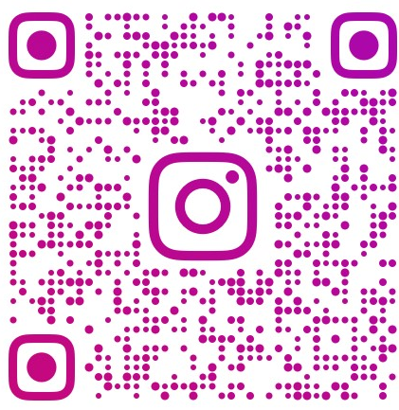
Instagram：sansinperforming
https://www.instagram.com/sansinperforming/

